桃 園 縣 大 成 國 民 小 學 自 治 市 第 二 十 三 屆 市 長 選 舉 通 知
- 本屆自治市長選舉訂於109年5月12日（二）上午8：50～10：30在學生活動中心投票，
請各班到各投票所依序投票。
二、投票所分配如下：第一投票所－三年級 第二投票所－四年級 第三投票所－五年級
三、本校三、四、五年級學生均有投票權，一人一票，應於投票時間內完成投票，逾時以棄權論。
四、請該時間任課的老師帶隊前往投票。
PS.各年級各班請依下述時間前往投票 （位置如附圖）
1班 08：50 2班08：55 3班09：00 4班09：05 5班09：10
6班 09：15 7班09：20 8班09：25 9班09：30 10班09：35
11班 09：40 12班09：45 13班09：50 14 班09：55 15班10：00

五、以下附上選票樣張及圈選方式，請老師利用時間宣導，以利當天投票進行。
六、注意事項：1.圈選工具在圈票桌上，小朋友不可用筆或其他物品圈於選票上。
2.等候時間請守秩序、不要喧嘩。
3.若有重大活動導致無法於指定時間投票，請於10:10~10:30之間到場投票，
10:30開票匭後，無法再進行投票。
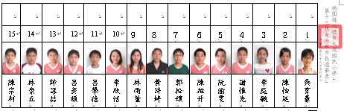

樣 張

- 圈選
要蓋在框框喔！
總務處

出口

舞台

號次
相片
姓名

三年級
四年級
五年級
圈
票處
圈 票 處
領票處
領票處
領票處
票匭
票匭
票匭

